|  |
| --- |
|  |
| **2020년도 2학기**  **웹 시스템 설계 Term 프로젝트 결과보고서** |
|  |

|  |  |
| --- | --- |
| **프로젝트 명** | **국내 여행지 공유 웹페이지 대동여지도** |
| **학번** | **201723274** |
| **이름** | **이서현** |

1. **개요**
   1. 프로젝트 주제와 선정 배경

프로젝트 주제는 국내 여행지 공유 웹사이트인 대동여지도이다. 프로젝트의 선정 배경은 최근 신종 코로나 바이러스로 해외 여행을 가기 어려운 상황이다. 해외 여행 대신 안전한 국내 여행을 찾는 여행객들이 급증하였다. 해외 여행을 추천해주는 웹사이트는 다양하고 많았다. 하지만 국내 여행지 웹사이트는 상대적 적었고 여행지도 다양하지 않았다. 대표적인 국내 여행지 웹사이트인 ‘대한민국 구석구석’이라는 웹사이트를 살펴보았다. 여러 여행지를 추천해주지만 관리자가 일방적으로 추천해주는 시스템이었다. 추천해주는 여행지를 갔지만 기대와는 다른 여행지에 실망하는 경우도 종종 발생할 것이다. 따라서 관리자가 여행지를 추천하는 것이 아닌 직접 여행한 여행객들이 겪은 경험담을 공유하는 웹 페이지를 만들고자 한다.

* 1. 프로젝트 target 사용자와 기대효과

프로젝트 target 사용자는 대한민국을 여행하고자 하는 모든 여행객들이다. 프로젝트의 기대효과는 실제로 갔다 온 여행객들의 경험담이므로 신뢰할 수 있는 정보이다. 또한 여행지에 대해 정확한 정보를 얻을 수 있다. 실시간으로 게시물을 올리면서 여행지에 대한 실시간 정보를 얻을 수 있다. 또한 국내 여행지를 홍보할 수 있으므로 국내 여행지를 찾는 여행객들이 증가할 것이다.

1. **프로젝트 내용**
   1. 프로젝트 핵심기능
2. 로그인, 회원가입 페이지

회원 가입 페이지에서 이메일과 비밀번호, 별명을 입력한다. 이메일은 이메일 형식 (예 [Hello@gmail.com](mailto:Hello@gmail.com)) 으로 입력해야 한다. 비밀번호는 숫자, 영어, 특수문자를 섞어서 8자 이상으로 등록해야한다. 회원 가입이 정상적으로 완료하면 로그인 페이지로 랜더링 된다. 로그인 페이지에서 등록한 이메일과 비밀번호를 입력해서 로그인한다. 로그인이 성공하면 홈으로 이동한다.

1. 게시판 페이지, 게시글 작성 페이지

게시판은 이용자들이 원하는 지역을 더 보기 편하도록 홈에서 지역을 8군데로 나눈다. 홈에서는 8군데의 지역에서 원하는 지역을 클릭하면 해당 게시판으로 이동한다. 게시판에는 게시글을 작성한 날짜와 제목, 장소를 볼 수 있다. 게시글 목록에서 제목이나, 날짜, 장소를 클릭하면 해당 게시글을 자세히 볼 수 있다. 게시글 목록 페이지에서 하단에는 게시글을 작성할 수 있는 페이지로 이동할 수 있는 버튼이 있다. 로그인을 해야 이용할 수 있다. 하지만 로그인을 하지 않는 경우는 게시글을 작성할 권한이 주어지지 않는다.

* 1. 프로젝트 예상 사용 시나리오

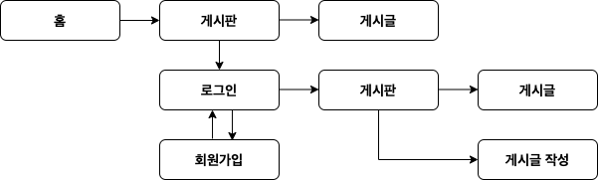

<그림 1 프로젝트 예상 시나리오>

1. 로그인을 하지 않은 경우

홈에서 전국을 8개로 나눈 버튼이 있다. 원하는 지역을 클릭해서 해당 지역의 게시판으로 들어간다. 게시판에서 원하는 게시물을 클릭해서 정보를 얻을 수 있다. 로그인을 하지 않은 경우는 게시글을 작성할 권한이 주어지지 않으므로 게시글을 작성하는 버튼이 나타나지 않는다.

1. 로그인을 한 경우

홈에서 로그인 버튼을 눌러서 로그인 페이지로 이동한다. 회원인 경우 이메일과 비밀번호를 입력해서 로그인한다. 회원이 아닌 경우 회원가입 버튼을 눌러서 회원가입 페이지로 이동한다. 이메일과 비밀번호, 별명을 입력한다. 회원가입에 성공하면 로그인 페이지로 이동한다. 로그인을 완료하면 게시글을 작성할 수 있는 권한이 주어진다. 게시판에서 게시글 작성 페이지로 이동한다. 제목과 장소를 입력하고 글에는 사진을 첨부할 수 있다. 작성된 글은 게시판에서 확인할 수 있다. 네비게이션 바에서 홈 아이콘을 클릭하면 홈으로 이동한다. 또한 로그아웃 버튼을 클릭하면 로그아웃된다.

* 1. 프로젝트 핵심 challenge

프로젝트 핵심 기능인 회원 등록과 게시물 등록을 위해서는 프론트앤드에서 입력을 받고 백앤드로 정보를 전달하고 정보를 mongoDB에 저장하는 기능을 구현해야 한다. 또한 로그인을 하는 과정에서 DB에 저장된 회원 정보를 비교해서 회원인지 아닌지를 구별하는 기능도 필요하다. 로그인을 성공한다면 로그인된 화면을 계속 유지해야하고 로그아웃이 되지 않도록 구현해야 한다. 또한 로그인한 홈 페이지와 로그인 하지 않은 홈 페이지와 다른 페이지를 랜더링 하므로 로그인 쿠키를 이용해야한다.

1. **프로젝트 결과**

3-1 프로젝트 세부 기능

1. 홈 페이지

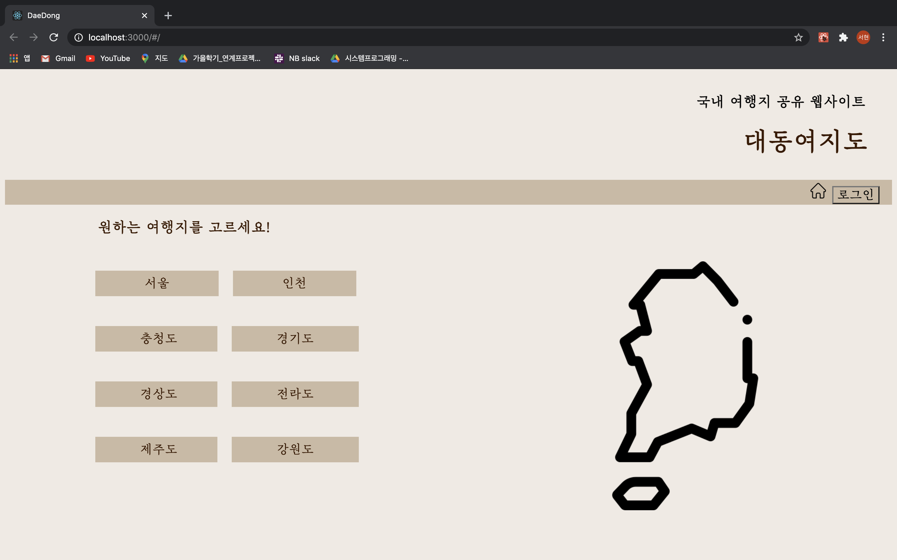<그림 2 홈 페이지>

8곳의 지역 중 한 지역을 선택한다. 로그인 페이지로 이동할 수 있다.

1. 로그인 페이지

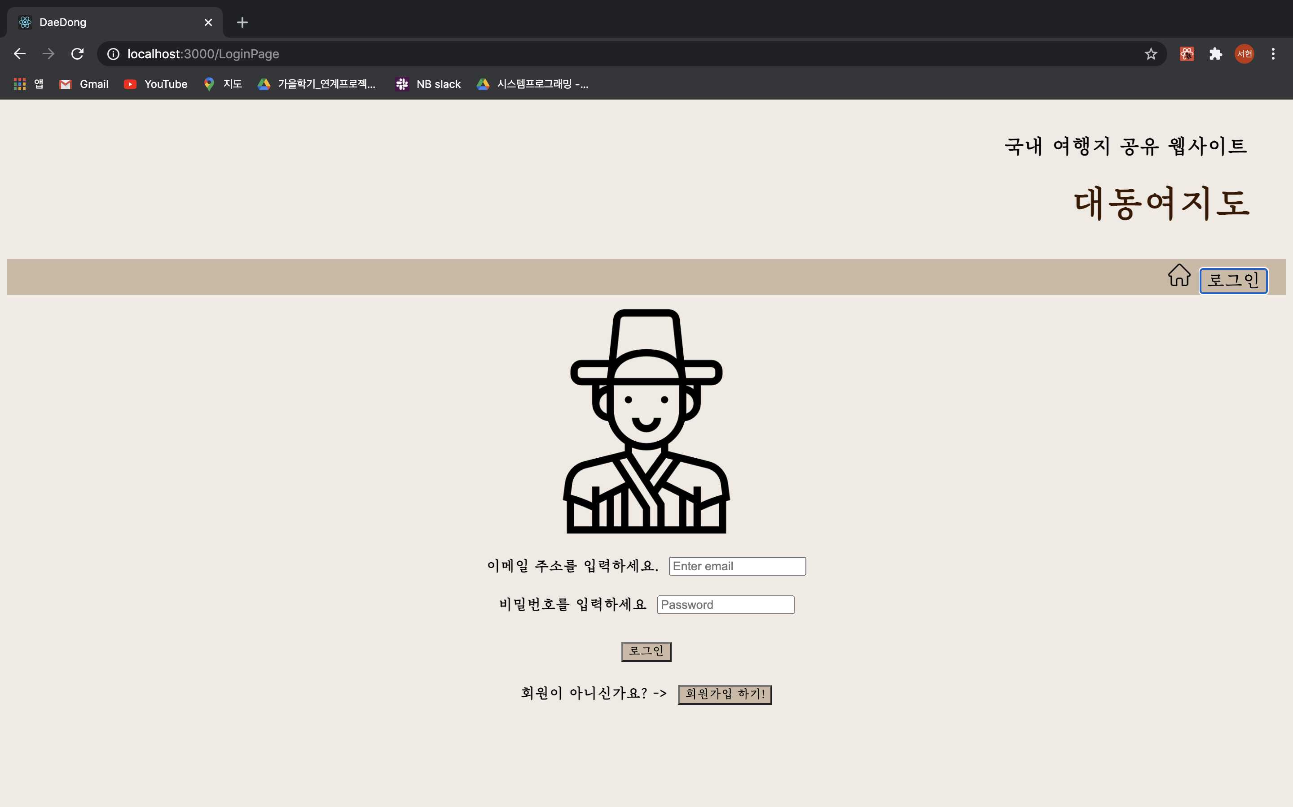 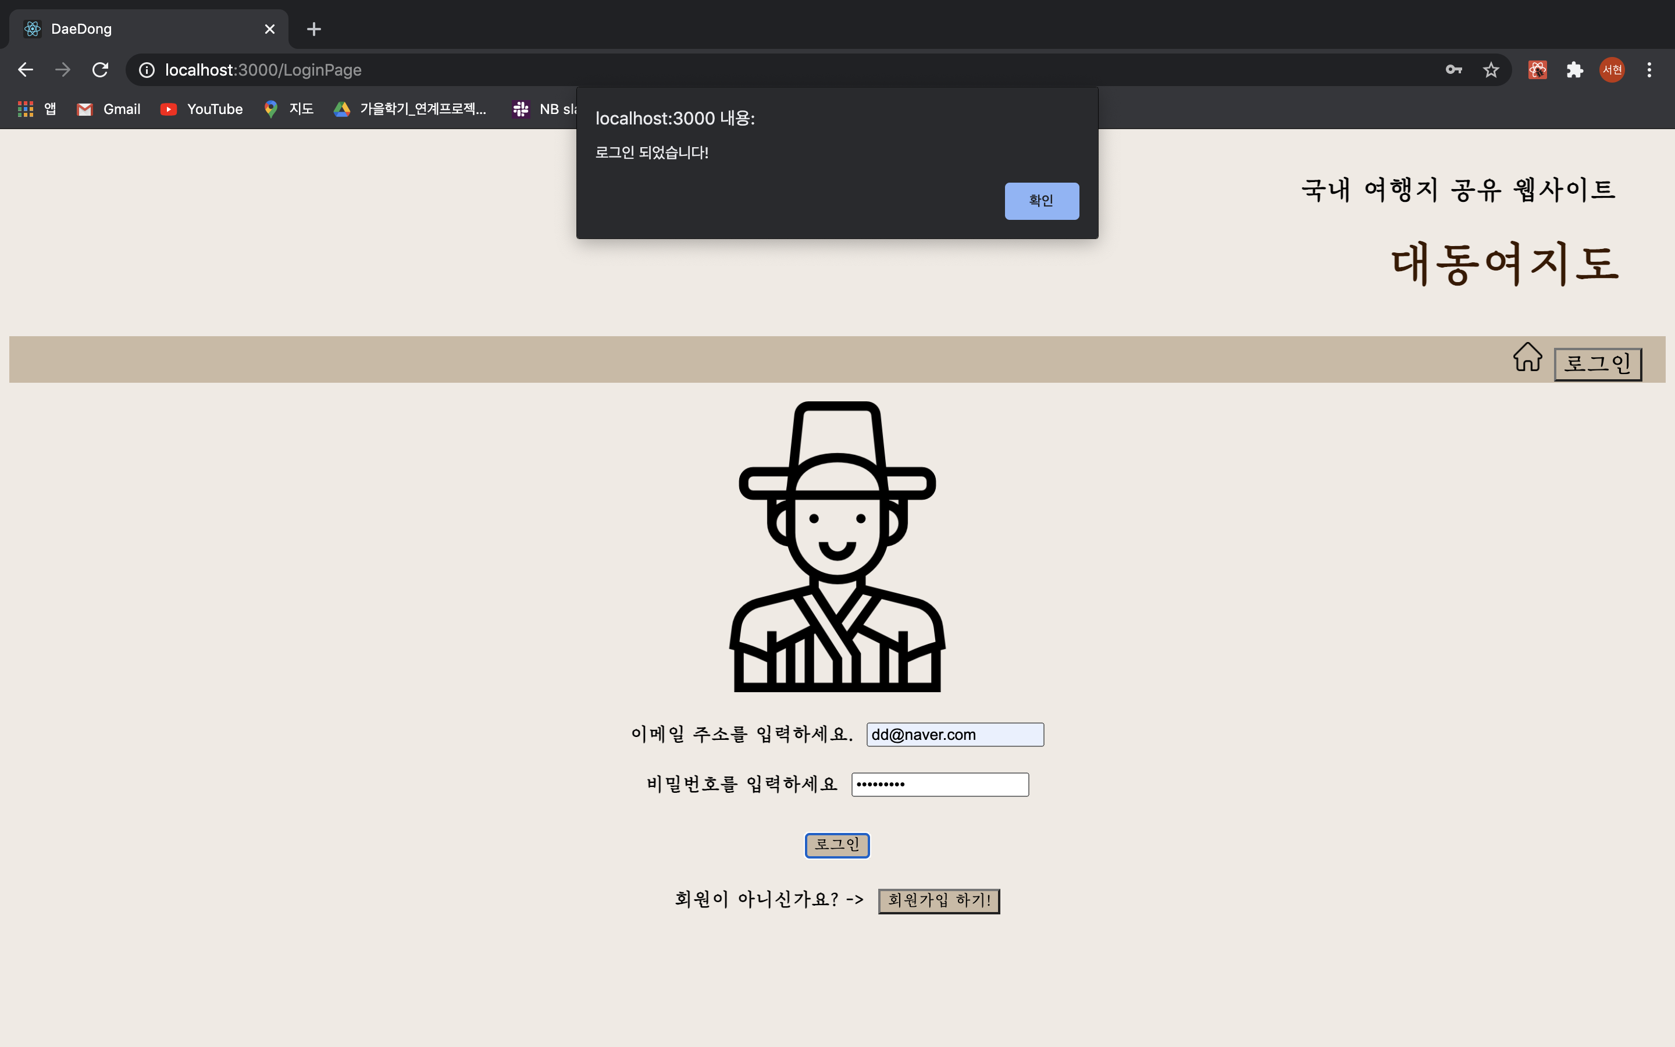

<그림 3 로그인 페이지> <그림 4 로그인 성공 페이지>

이메일과 비밀번호를 입력해서 로그인한다.

1. 회원가입 페이지

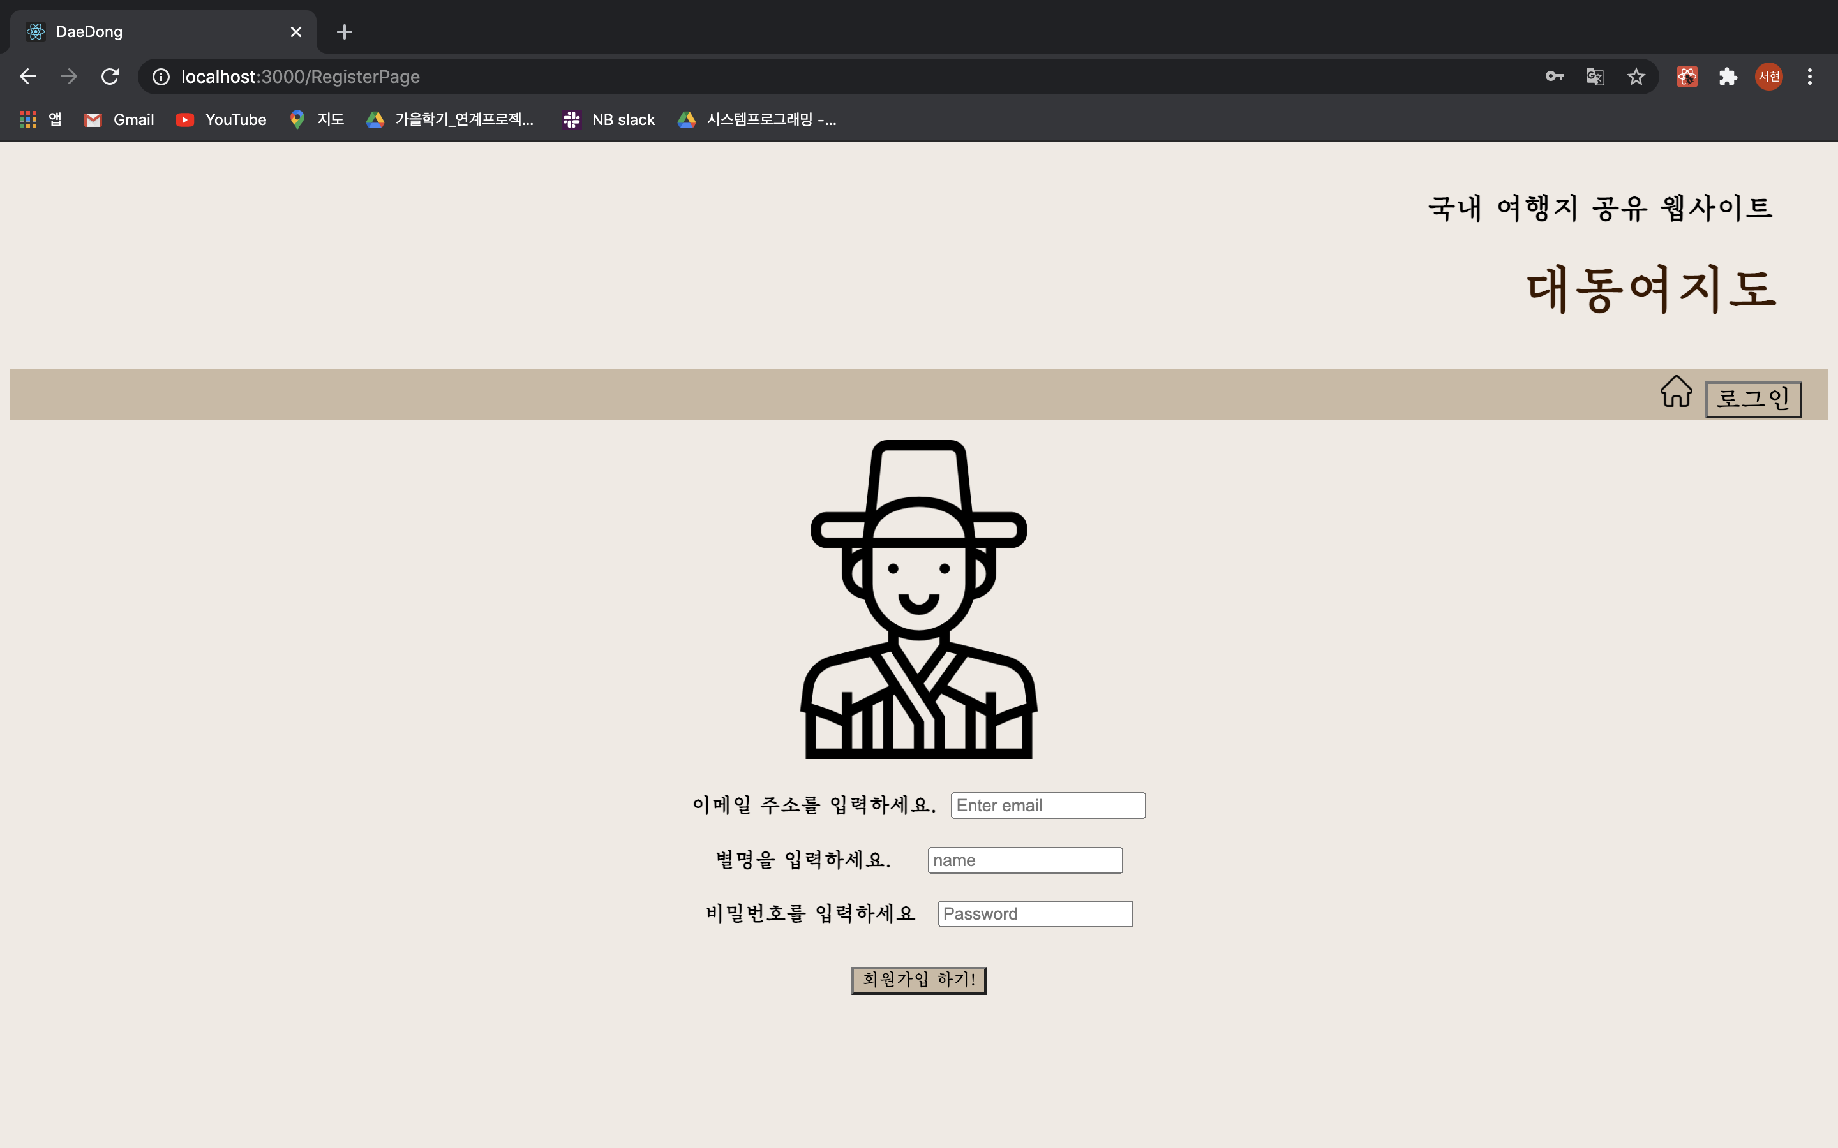 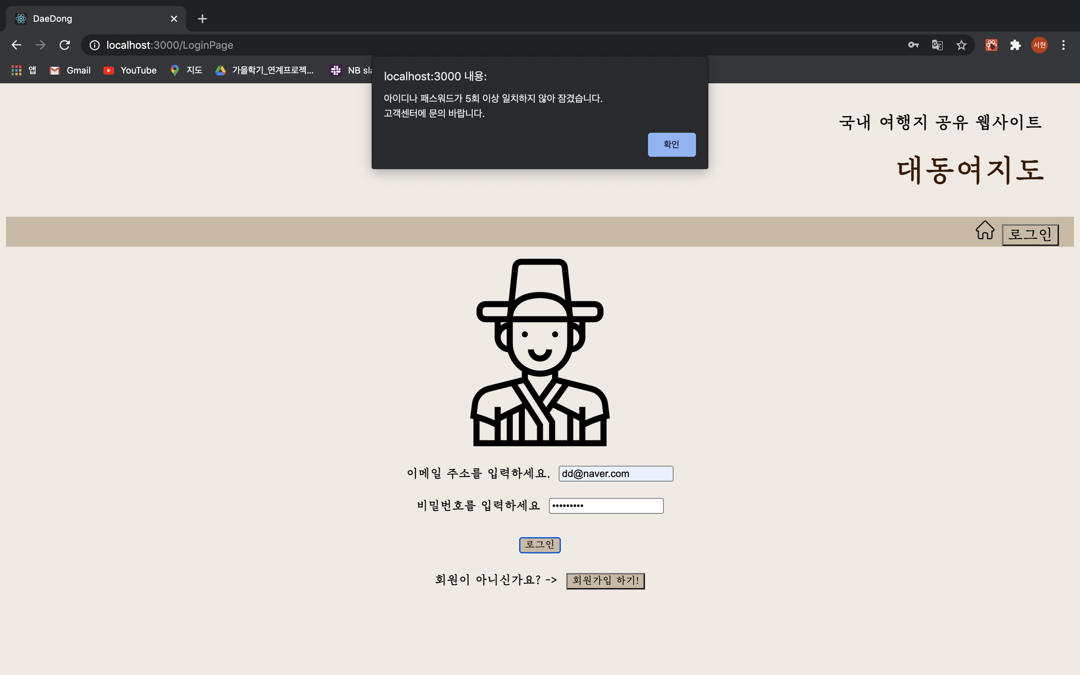

<그림 5 회원 가입 페이지> <그림 6 비밀번호 5회 이상 틀린 경우> 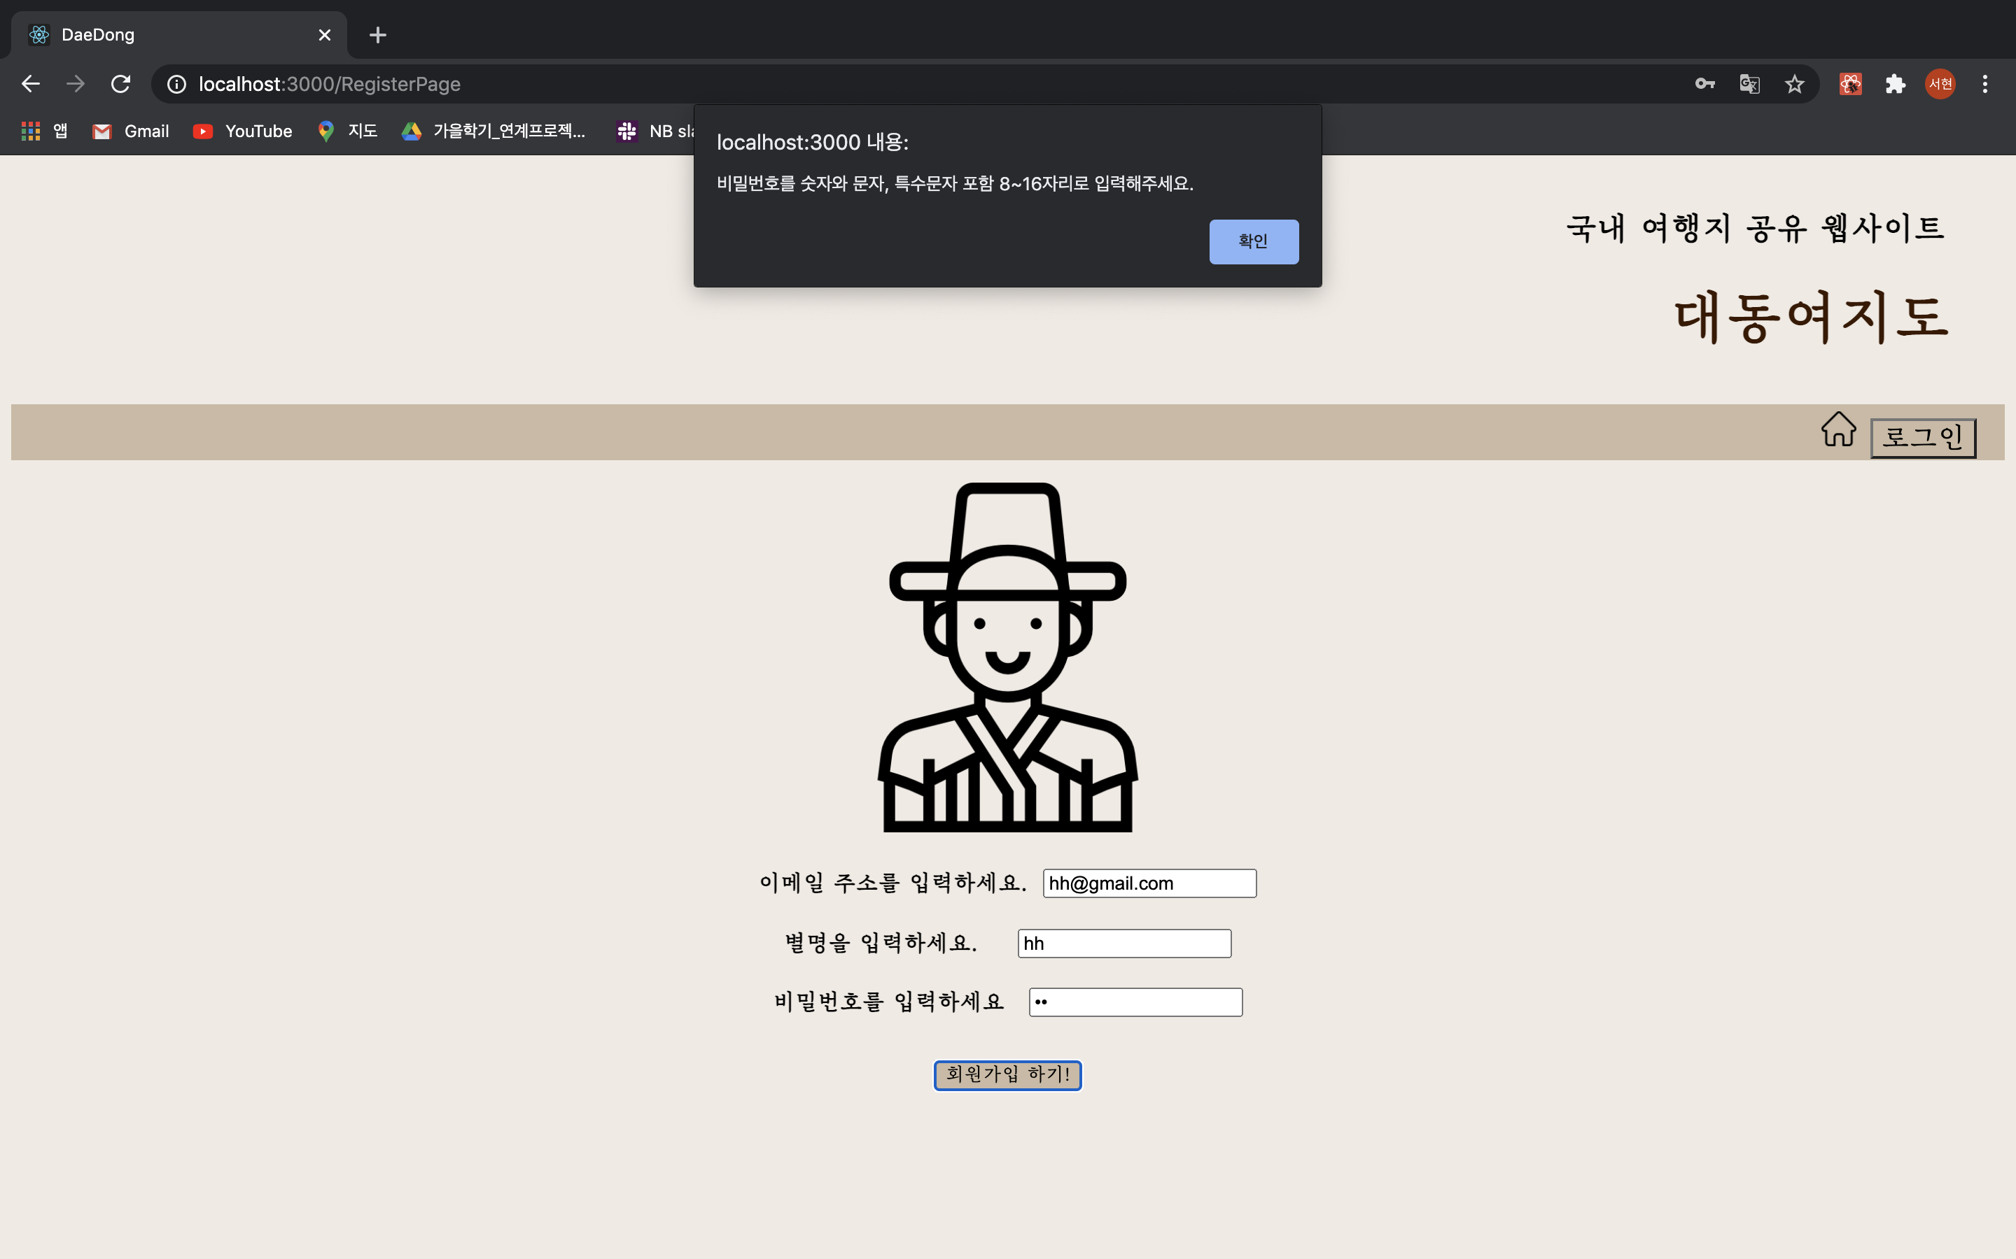

<그림 7 이메일 형식 오류> <그림 8 비밀번호 형식 오류>

이메일과 별명, 비밀번호로 회원을 등록한다. 이메일 형식이나 비밀번호 형식이 틀리면 그림 7과 그림 8 같이 오류 메세지가 뜬다. 비밀번호나 이메일이 5회 이상 틀리면 그림 6과 같은 오류 메세지가 뜨면서 해당 회원은 잠기게 된다.

1. 게시판 페이지

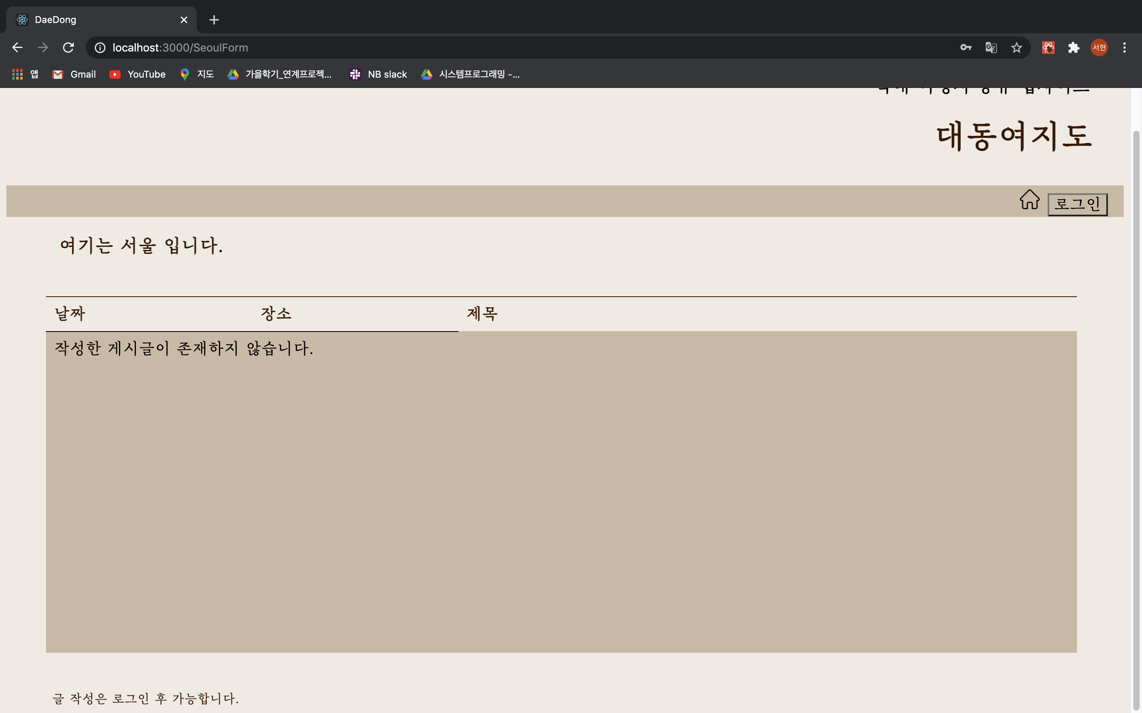 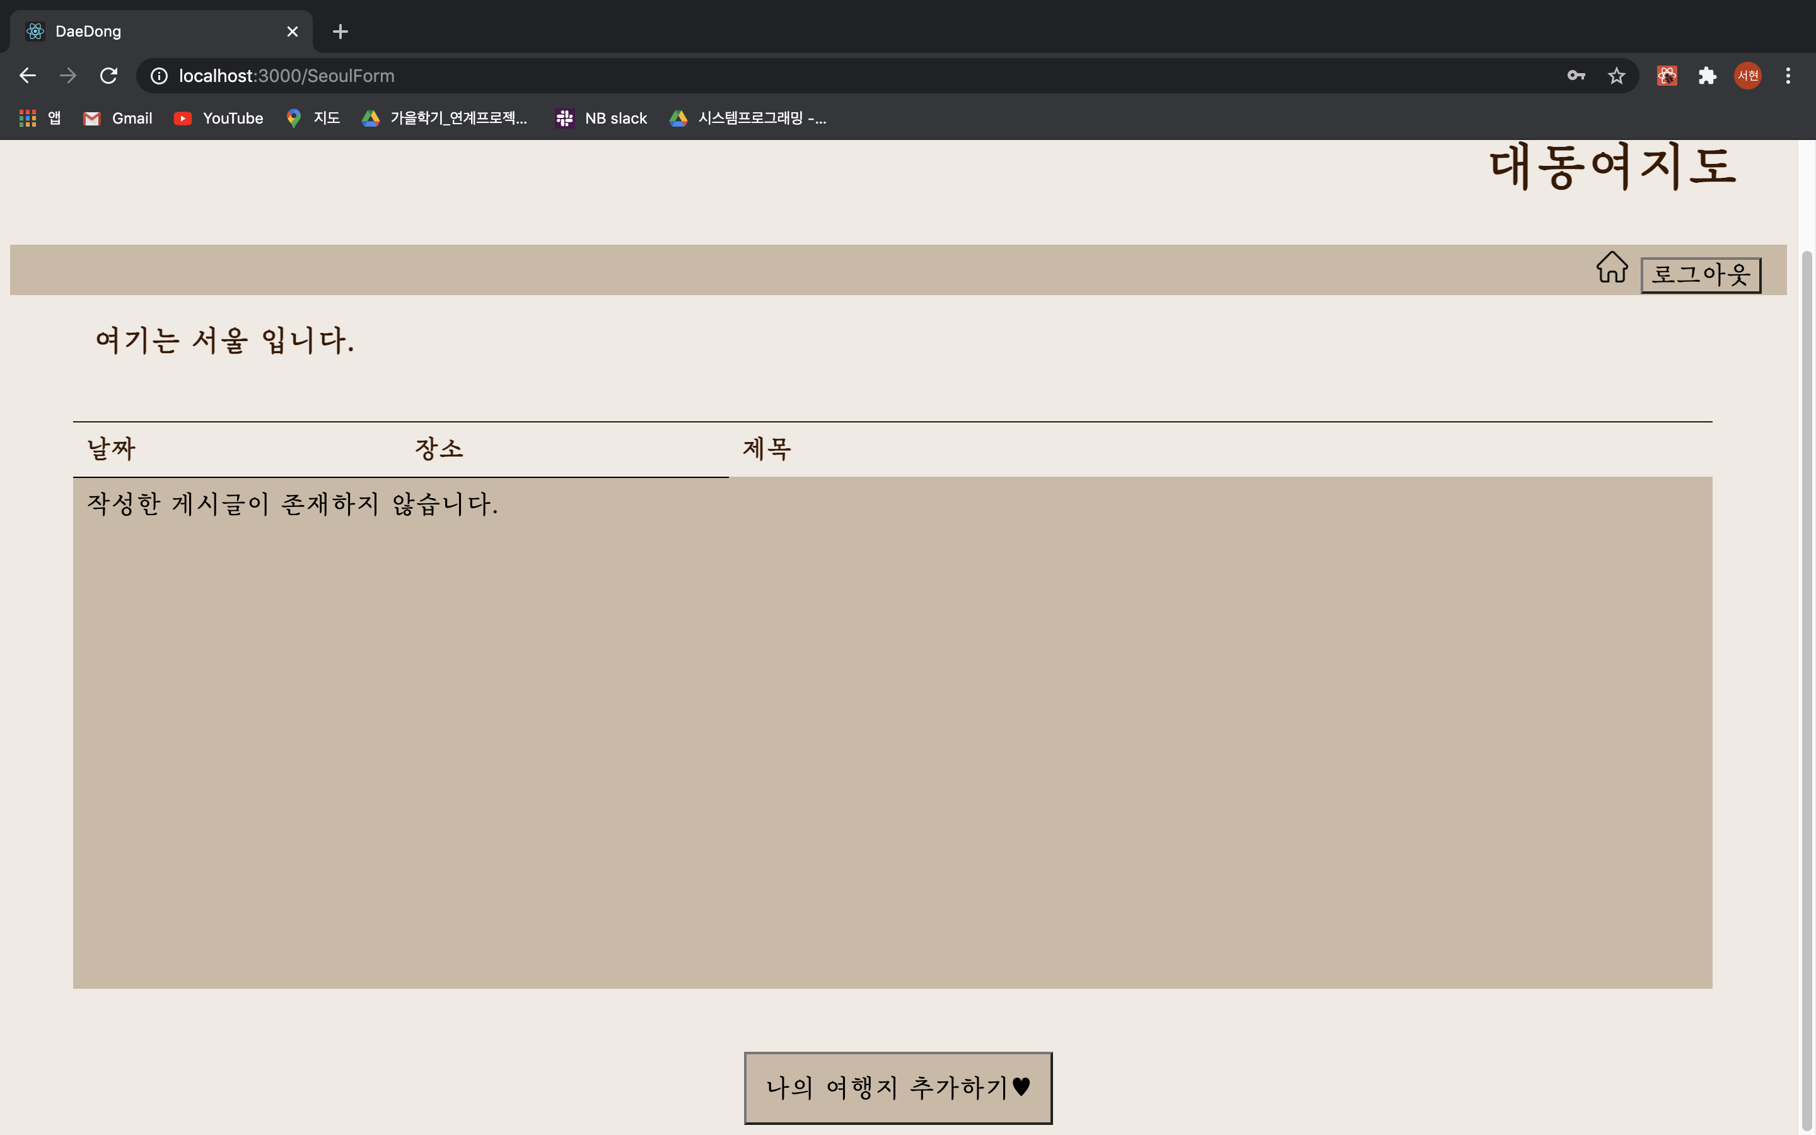

<그림 8 로그인 안한 게시판 페이지> <그림 9 로그인 한 뒤 게시판 페이지>

해당 지역의 게시글 목록을 보여준다. 로그인을 하지 않은 경우는 그림 8과 같이 하단에 ‘글 작성은 로그인 후 가능합니다’ 라는 문구가 나타난다. 로그인을 한 경우는 그림 9와 같이 하단에 ‘나만의 여행지 추가하기’ 라는 게시글 작성 버튼이 나타난다.

1. 게시글 페이지

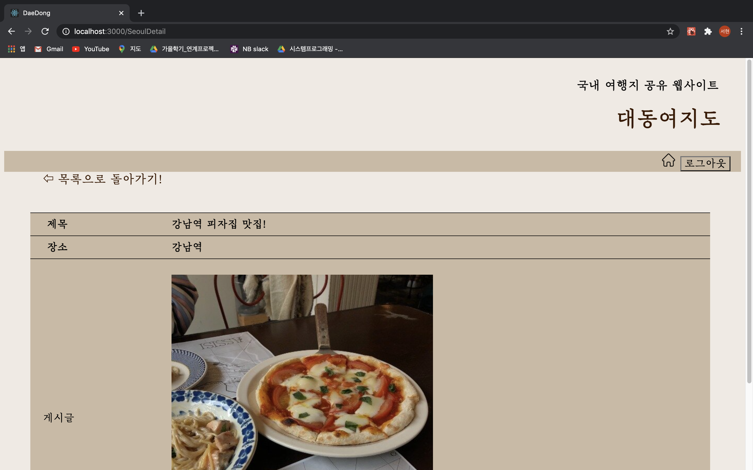 <그림 10 게시글 페이지>

게시글 페이지에는 제목과 장소, 게시글이 나타난다. ‘목록으로 돌아가기’를 클릭하면 게시글 목록인 게시판으로 돌아간다.

1. 게시글 작성 페이지

 < 그림 11 게시글 작성 페이지>

게시글에 등록할 내용을 작성한다.

3-2 프로젝트 구현한 challenge

이번 프로젝트에서 가장 중요한 frontend에서 입력 받은 값을 DB에 저장하는 방법을 구현하는 것이었다. Express와 nodejs를 연동해서 mongoDB에 저장하였다. 다른 함수를 사용해서 데이터를 찾거나 등록하는 기능을 구현하였다. 또한 로그인을 한 경우와 하지 않은 경우 페이지가 다른 경우가 가장 어려웠던 challenge였다. 로그인 후 쿠키 값을 저장해서 쿠키값으로 랜더링 되는 페이지를 구분했다.

1. **프로젝트 운영환경 및 기타**

4-1 사용 프레임워크

Frontend : React

Backend : express, nodejs

DB : mongoDB

4-2 실행 방법

Backend :1. git 에서 clone

2. npm start

Frontend : 1. Git 에서 clone

2. npm install

3. npm start

<http://localhost:3000/> 접속

4-3 git 주소

Frontend : <https://git.ajou.ac.kr/mlsh1112/web_2020_frontend>

Backend : <https://git.ajou.ac.kr/mlsh1112/web_2020_backend>